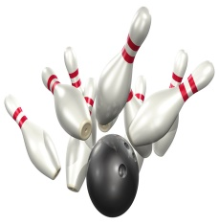

Einladung zum IGHO Sportanlass 2014

Liebe Mitglieder
Wir möchten Euch ganz herzlich, am 22.3.2014 ab 17.00, für unseren Sportanlass, ins Sportcenter Olympica Gamsen einladen.
Apero und Bowling Bahn Miete wird vom Verein offeriert.
Abendessen a la carte und Getränke muss von den Vereinsmitgliedern persönlich übernommen werden.
Je nach Teilnehmerzahl wird an 4-6 Bowlingbahnen in mindestens 6er Gruppen gespielt. Die drei höchsten Resultate der einzelnen Spieler werden am Schluss ermittelt, und diese erhalten ein Geschenk. Gespielt wird ab ca. 17h30 – 20h00.
Anschliessend gemeinsames Abendessen und ein gemütlicher Abend.
Bitte meldet Euch an unter der Telefon- Nr.079 838 57 95 per SMS per E- Mail an igho@bluewin.ch oder schriftlich per Post an die Vereinsadresse.
Anmeldungsschluss ist der 2.03.2014

Wir freuen uns auf zahlreiches Erscheinen und einen sportlich ,lustigen Abend
Mir freundlich Grüssen

Der Vorstand der IGHO
Alexandra, Liliane, Christine, Benedikt, Lara, Christian, Norbert

